【澗仔壢環境教育中心環境教育推廣志工訓練】課程-

第一期志工培訓 招生簡章
綠生活夢想與環保知識的實踐之地
坐落於中壢國小校園角落有一棟特別的綠建築，名稱為:澗仔壢環境教育中心，在101年9月15日正式揭牌啟用。位在中壢國小南園舊址上的環教中心，是桃園縣政府為配合環境教育法正式施行，對縣民推廣節能及永續利用資源的觀念並向下紮根所設置，集合縣內優良綠能廠商捐贈自家生產的綠建材興建而成，是全國第一座完全由民間出資的環教館場。
這棟綠房子經縣民票選命名為綠苑。又名"綠苑"的澗仔壢環境教育中心目前有兩位專案教師負責營課程設計、規劃和推廣，至今已辦理1場次省水節能講座，以及近50個場次的體驗活動。後續的營運由中壢國小負責，(除了每週-二、四、五)繼續接待來自各校的環教體驗，未來也將進一步開放一般民眾預約參觀導覽。
位於中壢國小內的澗仔壢環境教育中心，不僅構成了中壢市都會中心的綠帶，亦希望透過「環境教育志工推廣訓練」讓市民有機會認識中壢市區的環保生活與校園推動綠色環保與介紹場域特色。尤其近年來，參與志工服務已經成為趨勢，環境教育訓練課程除了讓民眾認識澗仔壢環境教育中心的環境特色之外，還希望民眾發揮志工的精神，參與推廣環保服務，共同維護澗仔壢環境教育中心及校園內綠色環境。
【指導單位】 桃園縣政府
【主辦單位】 澗仔壢環境教育中心(綠苑)
【協辦單位】 中壢國民小學
【課程日期】 102年6月8日、6月15日、6月17日、6月19日、6月22日、6月29日
【課程費用】全程免費，提供午餐及下午茶，交通請自理，需繳交保證金500元。
【課程對象】 20歲以上，熱愛自然，對綠建築及環境教育推廣有興趣的桃園縣民，願意長期投入
志願工作的社會大眾。
【培訓人數】30人
【報名日期】即日起受理報名，至 6月 5 日截止。
【報名方式】
- 填寫完整的報名表，傳真或親送至本中心。報名後請務必主動與中心人員連繫確認。
- 傳真: 03-4256004
- 報名後，於7日內至澗仔壢環境教育中心(綠苑) 繳交保證金500元。
- 上課時數滿15小時，即退還保證金。
【上課地點】 澗仔壢環境教育中心(桃園縣中壢市延平路622-1號)
【志工福利】
- 為鼓勵您的熱心奉獻，志工服勤發予誤餐費。
- 得參加本中心辦理之志工成長課程及活動。
- 在這裡您會遇到志同道合的朋友，與自我實現與成長的機會。
【值勤時間】
- 教育解說組 ( 綠綠嘴班 )：每年度服務時數須滿36小時以上。每月固定執勤1次，每次3小時(上午為8:30時至下午11:30時，下午為1:30至4:30時 )。 另外支援學校的大型活動或營隊活動2全天，每次8小時。
- 環境維護組 ( 綠手指班 )：每年度服務時數須滿36小時以上。每月固定執勤1-2次，每次3小時；另支援校園大型活動或營隊2天，每次8小時。
【聯絡方式】
- 地址: 桃園縣中壢市延平路622-1號
- 電話: 03-4258796 黃老師與簡老師
- 地圖:

【課程內容】
日期 | 星期 | 時間 | 課程內容 | 時數
6月8日 | 六 | 09:00~16:00  志願服務基礎課程 | 志工經驗談 | 1.5小時
6月8日 | 六 | 09:00~16:00  志願服務基礎課程 | 志願服務的倫理與內涵 | 1.5小時
6月8日 | 六 | 09:00~16:00  志願服務基礎課程 | 自我了解及肯定(認識志願服務法規) | 1.5小時
6月8日 | 六 | 09:00~16:00  志願服務基礎課程 | 志願服務發展趨勢 | 1.5小時
6月15日 | 六 | 09:00~16:00  特殊訓練課程 | 再生能源 | 6小時
6月17日 | 一 | 13:00~16:00  特殊訓練課程 | 氣候變遷、節能減碳 | 3小時
6月19日 | 三 | 13:00~16:00  特殊訓練課程 | 綠建築 | 3小時
6月19日 | 三 | 16:00~18:00  特殊訓練課程 | 綠建築實地探勘 | 2小時
6月22日 | 六 | 09:00~12:00  特殊訓練課程 | 中壢地區的變遷故事(歷史尋幽、傳統美食踏查) | 3小時
6月22日 | 六 | 13:00~16:00  特殊訓練課程 | 綠地圖的介紹  我的綠色生活地圖(成果分享) | 3小時
6月22日 | 六 | 16:00~18:00  特殊訓練課程 | 綠活圖實地探勘 | 2小時
6月29日 | 六 | 09:00~12:00 | 綠苑的緣起與校園巡禮  校園的自然生態與資源調查  導覽解說技巧 | 3小時
6月29日 | 六 | 13:00~16:00 | 解說演練、成果驗收 | 3小時

備註:因應實際天候及講師聘任狀況，本中心保留課程變更權利。
澗仔壢環境教育中心
第一期志工培訓 報名表
姓 名 |  | 出生年月日 |  | 性別 | □男 □女
身分證號 |  | 服務單位 |  | 職稱
聯絡電話 | 家： 公： 手機：
通訊地址
電子郵件
蒐集、處理及利用個人資料同意書
澗仔壢環境教育中心辦理您的志工培訓而蒐集、處理或利用您的個人資料，均為辦理志工培訓保險及志工證之用，絕不移為其他用途。
同意人簽章:_____________________
備 註 | □已是中壢國小家長志工身分 □非校內志工但有意願參與培訓  (上課時繳交1吋照片1張)

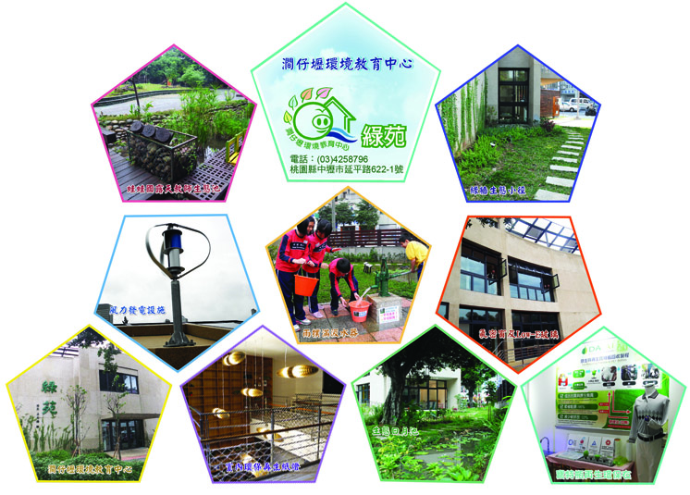
綠苑環境及課程活動主旨：(照片)

